# Esercizi svolti – Routing statico IPv6

Ipotizziamo di avere la seguente rete:

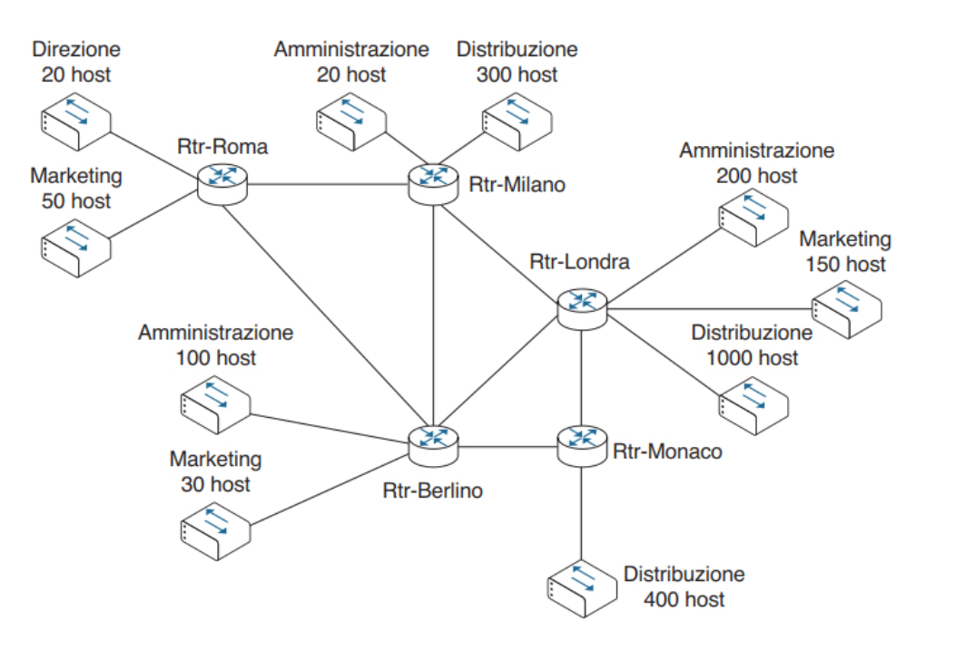

Vogliamo realizzare un piano di indirizzamento IPv6.

Decidiamo di utilizzare Indirizzi ULA (Unique Local Address) utili per le reti LAN ipotizzando che si tratti di un’unica rete aziendale (quindi si comportano come Ipv4 privati pur garantendo univocità a livello globale)

Gli indirizzi ULA sono identificati da FC00::/7 il che significa che dei primi 64 bit a disposizione (che identificano rete e sottorete) per descrivere la nostra struttura interna ne possiamo utilizzare 64-7 = 57

Per cui a partire da:

FC00:0000:0000:0000:0000:0000:0000:0000

E visto che abbiamo bisogno di:

* Almeno 2 bit per le funzioni (amministrazione, marketing, distribuzione, direzione)
* Almeno 2 bit per la nazione (Italia, Inghilterra, Germania) ma decidiamo di riservarne 3 in modo da poter aggiungere in futuro altre 5 nazioni
* Almeno 3 bit per le città ma decidiamo di utilizzarne 5 in modo da poter avere 16 città per nazione
* Un numero congruo di bit per avere sottoreti per ciascuna città (decidiamo di utilizzarne 6)

Otteniamo che partendo dal secondo hextet (dal 17°bit) utilizziamo ulteriori 16 bit per definire la nostra struttura:

|  |  |  |  |  |  |  |  |  |  |  |  |  |  |  |  |
| --- | --- | --- | --- | --- | --- | --- | --- | --- | --- | --- | --- | --- | --- | --- | --- |
| 17 | 18 | 19 | 20 | 21 | 22 | 23 | 24 | 25 | 26 | 27 | 28 | 29 | 30 | 31 | 32 |
| funzione | | Nazione | | | Città | | | | | Sottorete | | | | | |

Funzioni:

Amministrazione: 00

Marketing: 01

Distribuzione:10

Direzione: 11

Nazioni:

Italia: 000

Germania:001

Inghilterra: 010

Città:

Roma: 00000

Milano:00001

Londra:00010

Monaco:00011

Berlino:00100

Esempio:

|  |  |  |  |  |  |  |  |  |  |  |  |  |  |  |  |
| --- | --- | --- | --- | --- | --- | --- | --- | --- | --- | --- | --- | --- | --- | --- | --- |
| 17 | 18 | 19 | 20 | 21 | 22 | 23 | 24 | 25 | 26 | 27 | 28 | 29 | 30 | 31 | 32 |
| 0 | 1 | 0 | 0 | 1 | 0 | 0 | 0 | 1 | 1 | 0 | 0 | 0 | 0 | 1 | 1 |

Rappresenta la 3° sottorete

|  |  |  |  |  |  |
| --- | --- | --- | --- | --- | --- |
| 0 | 0 | 0 | 0 | 1 | 1 |

Di Monaco:

|  |  |  |  |  |
| --- | --- | --- | --- | --- |
| 0 | 0 | 0 | 1 | 1 |

In Germania:

|  |  |  |
| --- | --- | --- |
| 0 | 0 | 1 |

Relativa alla funzione Marketing:

|  |  |
| --- | --- |
| 0 | 1 |

Per quanto riguarda i link punto-punto (tra i router) decidiamo di utilizzare l’insieme di indirizzi FD00:X::/64 con X progressivo

Adesso possiamo scrivere il piano di indirizzamento e testare la rete in packet tracer aggiungendo ad ogni switch un PC collegato al quale assegnamo il secondo IPv6 utile e come default gateway il primo utile (interfaccia router).

Nella tabella sx e dx fa riferimento al router sinistro e destro nella colonna LINK

NOTA: Per adattare lo schema è stato inserito il router Londra AUX (per sopperire alla mancanza di porte ethernet) (senza perdita di generalità)

Piano di indirizzamento:

|  |  |  |  |  |
| --- | --- | --- | --- | --- |
| **RETE** | **2°hextet** | **Indirizzo** | **1°utile (default gateway)** | **2°utile (interfaccia PC)** |
| Londra Distribuzione | 1001.0000.1000.0000  9 0 8 0 | FC00:9080::/64 | FC00:9080::1/64 | FC00:9080::2/64 |
| Monaco Distribuzione | 1000.1000.1100.0000  8 8 C 0 | FC00:88C0::/64 | FC00:88C0::1/64 | FC00:88C0::2/64 |
| Milano  Distribuzione | 1000.0000.0100.0000  8 0 4 0 | FC00:8040::/64 | FC00:8040::1/64 | FC00:8040::2/64 |
| Londra Amministrazione | 0001.0000.1000.0000  1 0 8 0 | FC00:1080::/64 | FC00:1080::1/64 | FC00:1080::2/64 |
| Londra Marketing | 0101.0000.1000.0000  5 0 8 0 | FC00:5080:./64 | FC00:5080:.1/64 | FC00:5080:.2/64 |
| Berlino Amministrazione | 0000.1001.0000.0000  0 9 0 0 | FC00:0900::/64 | FC00:0900::1/64 | FC00:0900::2/64 |
| Roma Marketing | 0100.0000.0000.0000  4 0 0 0 | FC00:4000::/64 | FC00:4000::1/64 | FC00:4000::2/64 |
| Berlino Marketing | 0100.1001.0000.0000  4 9 0 0 | FC00:4900::/64 | FC00:4900::1/64 | FC00:4900::2/64 |
| Milano Amministrazione | 0000.0000.0100.0000  0 0 4 0 | FC00:0040::/64 | FC00:0040::1/64 | FC00:0040::2/64 |
| Roma  Direzione | 1100.0000.0000.0000  C 0 0 0 | FC00:C000::/64 | FC00:C000::1/64 | FC00:C000::2/64 |
| **LINK** | **Note** | **INDIRIZZO** | **Router sx** | **Router dx** |
| Roma-Milano |  | FD00:0001::/64 | FD00:0001::1/64 | FD00:0001::2/64 |
| Roma-Berlino |  | FD00:0002::/64 | FD00:0002::1/64 | FD00:0002::2/64 |
| Milano-Berlino |  | FD00:0003::/64 | FD00:0003::1/64 | FD00:0003::2/64 |
| Milano-Londra |  | FD00:0004::/64 | FD00:0004::1/64 | FD00:0004::2/64 |
| Londra-Berlino |  | FD00:0005::/64 | FD00:0005::1/64 | FD00:0005::2/64 |
| Londra – Londra AUX | Ausiliario | FD00:0008::/64 | FD00:0008::1/64 | FD00:0008::2/64 |
| Londra-Monaco |  | FD00:0006::/64 | FD00:0006::1/64 | FD00:0006::2/64 |
| Berlino - Monaco |  | FD00:0007::/64 | FD00:0007::1/64 | FD00:0007::2/64 |

Per indirizzare i router i comandi sono i seguenti:

Esempio configurazione interfaccia S0/1/0 del Router LONDRA sul link Londra - Monaco

Router>enable

Router#configure terminal

Router(config)#int s0/1/0

Router(config-if)#ipv6 add FD00:6::1/64

Router(config-if)#no shutdown

Per indirizzare i PC al solito dalla scheda Desktop —> IP configuration nella sezione IPv6 inserire indirizzo e default gateway (interfaccia router lato LAN)

Suggerimento operativo:

* Configurare le interfacce di tutti i Router lato WAN (link) e verificare che il ping tra un router ed uno adiacente funzioni
* Configurare le interfacce dei PC e verificare che il ping da ciascun PC verso il proprio router funzioni
* Configurare le rotte statiche (esempio route da Roma a Berlino Amministrazione):

Router>enable

Router#configure terminal

Router(config)#ipv6 route FC00:0900::/64 FD00:0002::2

Verificare la raggiungibilità degli host attraverso il ping